Пергола «Клин»
Внешний вид изделия:
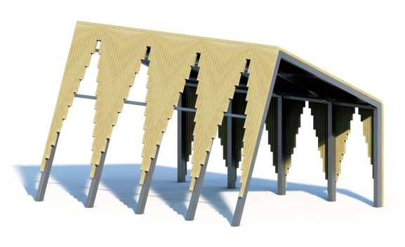
Габаритные размеры (ДхШхВ): 4000х3000х4000мм
Срок гарантии завода: 12 месяцев
Ссылка на сайт: https://lastochka-lip.com/catalog/pergola-klin/

Комплектация: Несущий каркас – 5шт, элемент крыши – 1шт, обшивка – 5комплектов, реечная кровля – 1компл., перекладина – 3шт.

Все деревянные элементы изделия изготовлены из дерева робинии (псевдоакации) с физико-механическими свойствами: дерево твердых пород, заболонь узкая, светло-желтого цвета; ядро однородное, высокой плотности; древесина прочная и вязкая, с очень высокой износостойкостью; очень хорошо сопротивляется гнили и насекомым-вредителям.
Металлические опоры изготовлены из стальной профильной трубы сечением 80х80, толщина стенки 3мм. Глубина бетонирования в грунт 900-1000 мм. Элемент крыши изготовлен из профильной трубы 80х40, толщина стенки 3мм. Опоры и крыша между собой скрепляются болтами М12 и гайкой со стопорным кольцом. Узел соединения закрывается пластиковой заглушкой, обеспечивающей плотное прилегание и защиту узла от попадания атмосферных осадков.
Обшивка выполнена из обрезных досок толщиной 50мм. Доски расположены в два слоя. Направление досок в одном слое строго параллельное с зазорами 2-3 мм. Направление досок в соседних слоях – строго перпендикулярное. Реечная кровля изготовлена из обрезных досок толщиной 50мм Фаска торцов снята. Доски тщательно отшлифованы, не имеют сколов. Поверхность гладкая, безопасная. Закрепляется сверлоконечными саморезами.
Все деревянные поверхности пропитаны в два слоя лессирующим антисептиком, обладающий тройной защитой от: уф-излучения, влаги, биопоражения. Покрытие не трескается и не шелушится со временем, движется вместе с древесиной при ее расширении и сжатии, не запечатывает поры дерева, позволяя ему «дышать», что предотвращает гниение изнутри, красиво подчеркивает текстуру древесины.
Все металлические детали предварительно прошли механическую очистку, а именно пескоструйную обработку для удаления ржавчины, окалины и создания шероховатости (профиля), что улучшает адгезию, и покрыты двумя слоями порошковой окраски: первый слой с содержанием цинка, второй слой цветной покрывной.
Элементы оборудования из древесины, от которых зависит прочность оборудования, в случае постоянного контакта с грунтом предохраняют методами химической защиты древесины от биологических агентов в соответствии с ГОСТ 20022.0 и ГОСТ 20022.2.
Конструкция соответствует требованиям ГОСТ Р 52169‑2012 («Оборудование и покрытия детских игровых площадок. Безопасность конструкции и методы испытаний») и ТР ЕАЭС 042/2017 («О безопасности оборудования для детских игровых площадок»). Конструкция соответствует требованиям ГОСТ Р 52301‑2013 (безопасность оборудования для общественных пространств).

